УСКРШЊИ ПАЗАР
Приближава се Ускрс, поводом тог великог хришћанског празника, ученици првог разреда, њихови родитељи и учитељице, организовали су „Ускршњи пазар“.
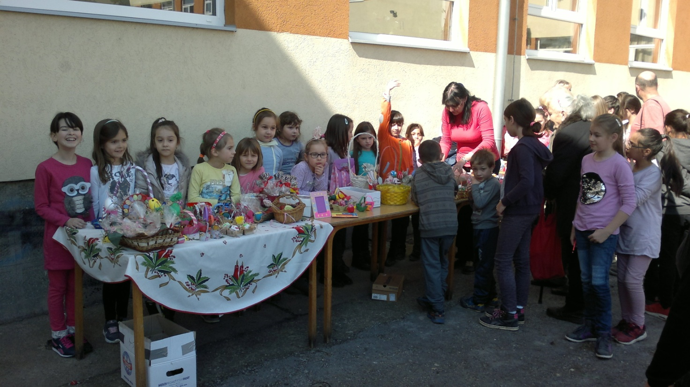
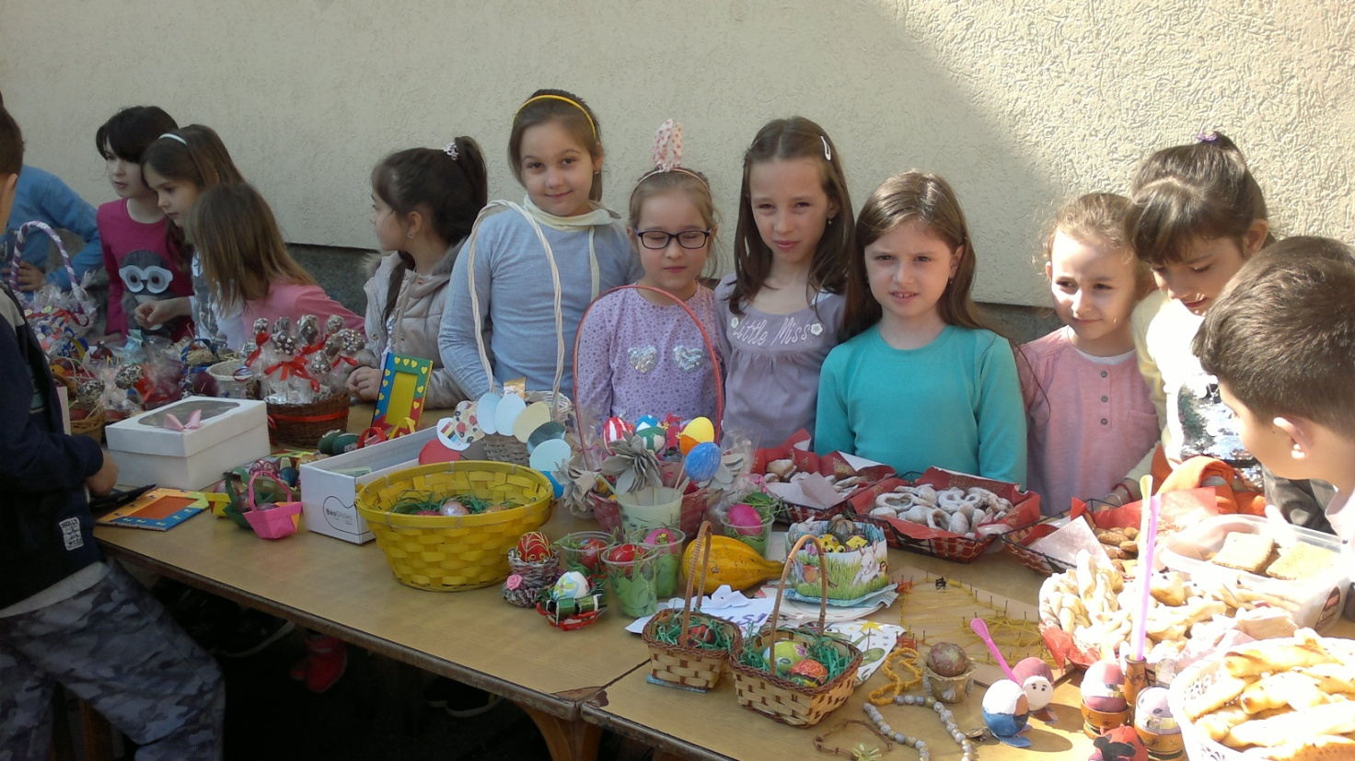

Офарбана, осликана јаја, корпице и пратећи украси красили су тезге. Задовољство је било обострано како ученика тако и свих присутних.
